**M**

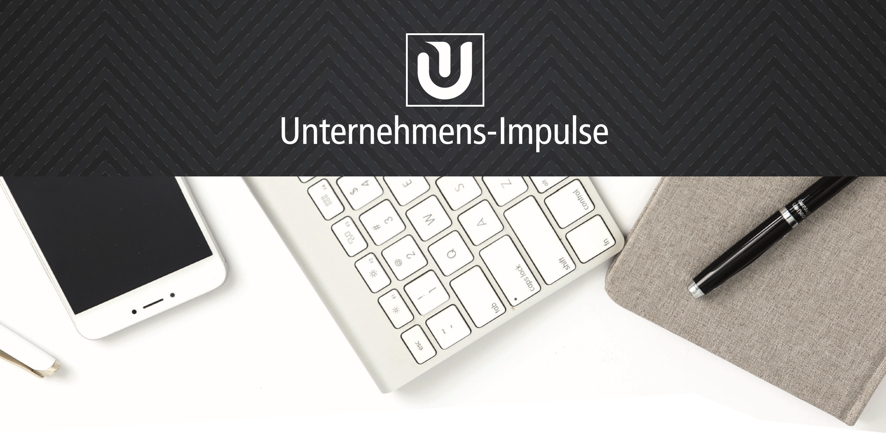 **Mitarbeiter Produktionsplanung und -steuerung Vollzeit, m/w/d**

Unternehmens-Impulse sucht für ein renommiertes Unternehmen im Unterland einen engagierten Mitarbeiter für die Produktionsplanung und -steuerung, m/w/d. Sie werden eine Schlüsselrolle in dem Unternehmen spielen, indem Sie die Produktionsplanung und -steuerung mitgestalten und optimieren.

**Anforderungen**

* Planung und Steuerung der Produktionsaufträge unter Berücksichtigung von Kapazitäten, Terminen und Materialverfügbarkeiten
* Überwachung des Produktionsfortschritts sowie Koordination mit Produktion, Einkauf und innerbetrieblicher Logistik
* Laufende Optimierung von Produktionsprozessen und Abläufen
* Erstellung von Produktionsplänen und Auswertungen zur Prozesssteuerung
* Unterstützung bei der Einführung und Weiterentwicklung von Planungs- und Steuerungssystemen

**Profil**

* Abgeschlossene technische oder kaufmännische Ausbildung, idealerweise mit Weiterbildung im Bereich Produktionsplanung oder Betriebswirtschaft
* Berufserfahrung in der Produktionsplanung/-steuerung oder Arbeitsvorbereitung wünschenswert
* Sicherer Umgang mit ERP-Systemen und MS Office
* Analytisches Denkvermögen, Organisationsgeschick und Teamfähigkeit
* Selbstständige, strukturierte Arbeitsweise und lösungsorientiertes Denken

**Benefits**

* Eine verantwortungsvolle Position mit Gestaltungsspielraum
* Ein kollegiales Arbeitsumfeld mit kurzen Entscheidungswegen
* Moderne Arbeitsmittel und strukturierte Prozesse
* Individuelle Einarbeitung und Weiterentwicklungsmöglichkeiten
* Firmenevents
* Zuschuss für Mittagessen
* Ideale Erreichbarkeit mit Öffis
* Jobrad

Wir freuen uns auf deine Bewerbung!